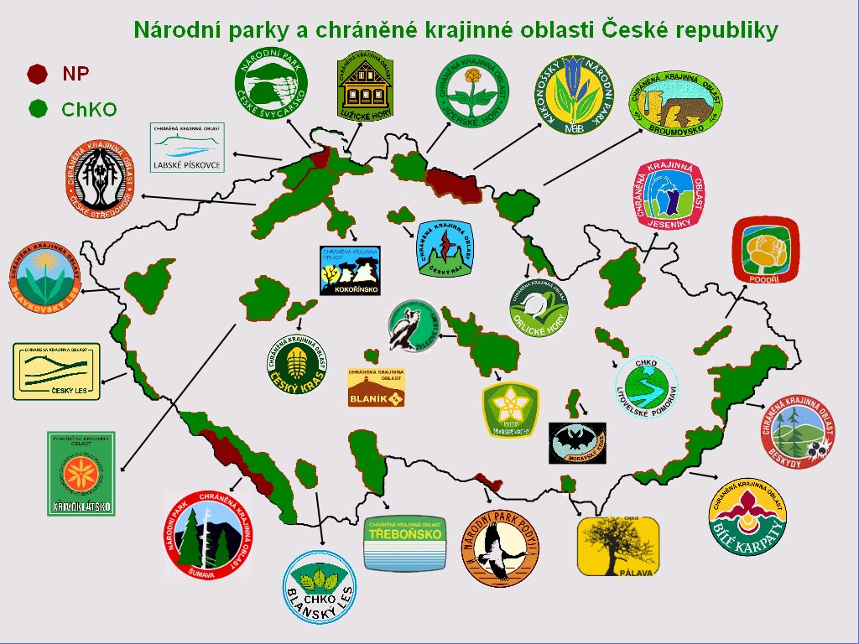

zvláště chráněná území (ZCHÚ) (cca 16% plochy území ČR)

1) velkoplošná:

- NP (národní park): KRNAP, Šumava, České Švýcarsko, Podyjí

- CHKO (chráněná krajinná oblast ) v ČR 25 (nově Český les)
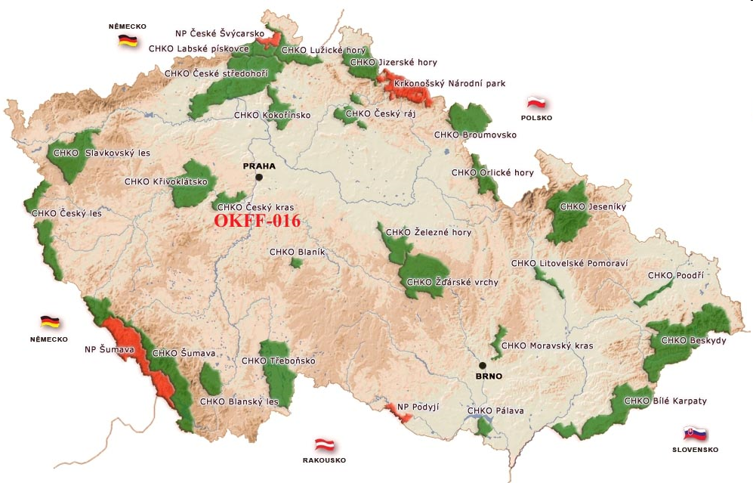

■ území NATURA 2000

SPA – zvláště chráněná ptačí území („Ptačí oblasti“): 41 lokalit v ČR

SAC – lokality s výskytem zvláště chráněných rostlin a živočichů („Evropsky významné lokality – EVL“) 40 druhů rostlin a 75 druhů
živočichů navrženo 864 lokalit

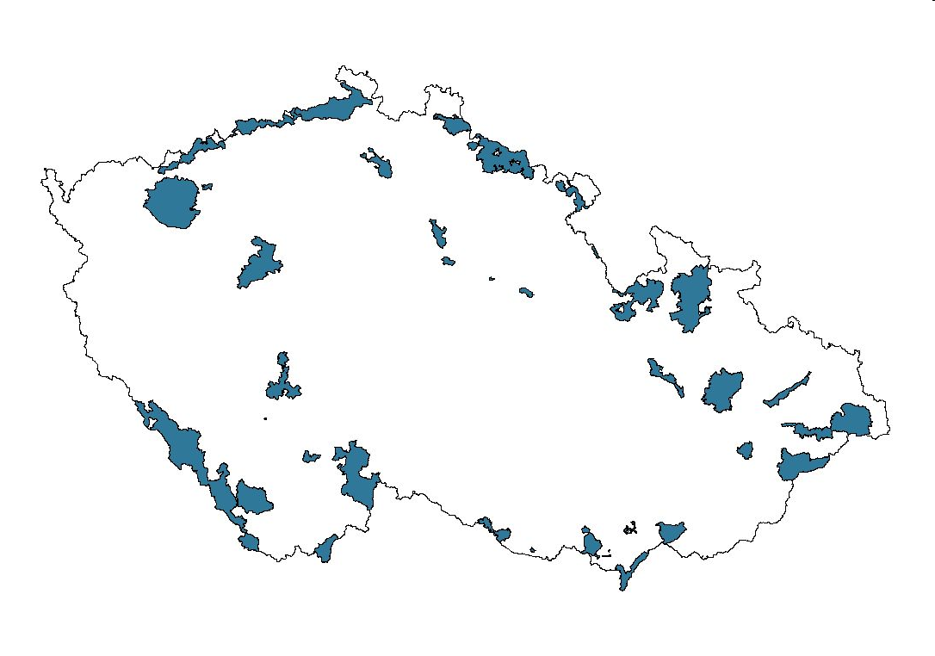
Pardubický kraj:

3 Ptačí oblasti :

► Bohdanečský rybník (chřástal kropenatý)
► Králický Sněžník (chřástal polní)
► Komárov (moták pilich, kalous pustovka)

- významné mezinárodní mokřady

(Šumavská rašeliniště, Krkonošská rašeliniště, Novozámecký a Břehyňský rybník, Litovelské
pomoraví, Poodří, Mokřady dolního Podyjí, Lednické rybníky, Třeboňské rybníky)

- biosferické rezervace (UNESCO)

(Šumava, Krkonoše, Třeboňské rybníky, Dolní Morava, Křivoklátsko, Bílé Karpaty)

2) maloplošná (cca 2050):

- PP (přírodní památka)
- PR (přírodní rezervace)
- VKP (významný krajinný prvek)
- PřP (přírodní park)

- NPR (národní přírodní rezervace) např. Boubínský prales, Lednické rybníky, Karlštejn, Žehuňský rybník a obora…Bohdanečský rybník, Králický Sněžník, Lichnice-Kaňkovy hory

- NPP (národní přírodní památka) např. Babiččino údolí, Panská skála, Kozákov, Pravčická brána, Komorní Hůrka,…

Svitavsko: chráněná území:

■ Evropsky významná lokalita (EVL): ● U Banínského viaduktu
● Rohová
● Psí kuchyně

■ CHKO: Žďárské vrchy (správa Žďár nad Sázavou)

■ přírodní rezervace:

- Rohová (rozsáhlý komplex květnatých bučin na opukovém svahu s druhy karpatské fauny a flóry)

- Psí kuchyně (bukové porosty s typickou flórou a faunou bučin)

- Králova zahrada (podmáčená smrčina, olšiny s bledulí jarní)

- Maštale (pískovcové útvary a borové lesy)

- Dlouholoučské stráně (opukové stráně stepního charakteru s remízky, teplomilnou faunou a flórou)

■ přírodní památky:

- Pod skálou (přirozená populace tisu červeného na svazích s výskytem teplomilných druhů rostlin i živočichů)

- Hradisko (dubohabrové a bukové porosty ve svazích, v podrostu vzácné druhy rostlin)

- Čtyři palice (rulový skalní výchoz s ukázkou mrazového zvětrávání)

- Nedošínský háj (dubohabrové porosty a lužní les s výskytem teplomilnějších druhů rostlin a živočichů)

- V bukách (smíšený jedlobukový porost s typickým bylinným podrostem a výskytem doupných druhů živočichů)

- Sněženky ve Vysokém lese (lesní loučka s výskytem sněženky podsněžníku)

- Damašek (rašelinná louka s typickými druhy rostlin i živočichů)

- Rybenské perničky (rulový skalní výchoz s ukázkou mrazového zvětrávání)

■ přírodní park:

- Údolí Křetínky (Svojanovsko)

- Bohdalov-Hartinkov (u Městečka Trnávka)

■ chráněné stromy: 16 stromů (lípa, dub, tis, buk) Vendolí, Sklené, Kamenná Horka, Koclířov…..

■ naučné stezky:

- Svitavy: K pramenům řeky Svitavy

- Hřebečovský hřbet: Hřebečské důlní stezky + Boršovský les

- Březová nad Svitavou: řeka Svitava okolí

- Litomyšl: kolem rybníka Velký Košíř, Nedošínském háji, Černá Hora

- Polička: okolo Poličky

- Svojanov – Putování po lesích Poličky

Seznam zákonem chráněných druhů živočichů a rostlin (i s obrázky!): Vybírej jen ty známé!!!

https://cs.wikipedia.org/wiki/Seznam_ohro%C5%BEen%C3%BDch_%C5%BEivo%C4%8Dich%C5%AF_v_%C4%8Cesku

https://cs.wikipedia.org/wiki/Seznam_kriticky_ohro%C5%BEen%C3%BDch_druh%C5%AF_rostlin_v_%C4%8Cesku

